
DIgitise your COMpany · Битрикс24 · ИИ-решения · веб-разработка

КОММЕРЧЕСКОЕ ПРЕДЛОЖЕНИЕ
{{ Название проекта }}
для {{ Название заказчика }}

Заказчик: {{ Название заказчика }}
Исполнитель: DICOM TEAM — официальный партнёр Битрикс24, г. Чебоксары
Основание: {{ основание: ТЗ или заявка клиента }}
Дата: {{ дата }}

1. О предложении
{{ Краткое описание решения: что разработаем и какой бизнес-результат получит заказчик. 2–4 предложения. }}
{{ Оговорка: методы реализации уточняются на обследовании; изменение бизнес-логики — по согласованию. }}

Важно. {{ ключевые оговорки: тип портала и спорные места логики фиксируются на обследовании. }}

2. Состав работ по этапам
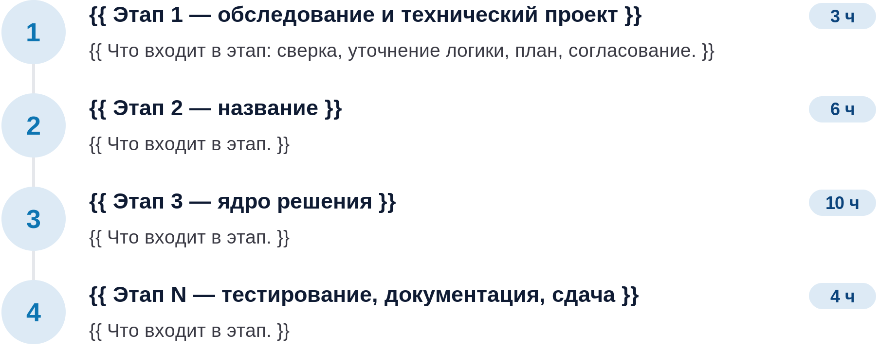

3. Смета
№ | Этап работ | Часы | Стоимость, ₽
1 | {{ Этап 1 — обследование и технический проект }} | 3 | 6 000
2 | {{ Этап 2 — название }} | 6 | 12 000
3 | {{ Этап 3 — ядро решения }} | 10 | 20 000
4 | {{ Этап N — тестирование, документация, сдача }} | 4 | 8 000
 | ИТОГО | 23 | 46 000
Итого: 23 ч × 2 000 ₽/ч = 46 000 ₽
Ставка {{ ставка }} ₽/ч. Стоимость фиксированная по этапам. Цена действительна 30 календарных дней.

4. Сроки
Ориентировочный срок реализации — {{ N–M }} недель с момента старта и предоставления доступа к порталу. Точный план-график фиксируется по итогам обследования (этап 1).

5. Порядок оплаты
Транш | Условие оплаты | Доля | Сумма, ₽
Аванс | При подписании договора | 30% | 13 800
2-й транш | По приёмке ключевого этапа | 30% | 13 800
3-й транш | По приёмке последующих этапов | 30% | 13 800
Финал | По итоговой приёмке и сдаче | 10% | 4 600
Оплата по факту приёмки этапов; аванс засчитывается в общую стоимость.

6. Результат работ
По итогам заказчик получает:
- {{ результат 1 — что получит заказчик; }}
- {{ результат 2; }}
- {{ результат 3. }}

7. Допущения и условия
- {{ допущение: доступы, тип портала (облако/коробка); }}
- {{ допущение: данные/эталоны от заказчика; }}
- {{ что НЕ входит в объём и оценивается отдельно. }}

8. Гарантия
Гарантия на разработанный функционал — 3 месяца с даты приёмки: бесплатное устранение ошибок, не связанных с изменением исходных требований.


